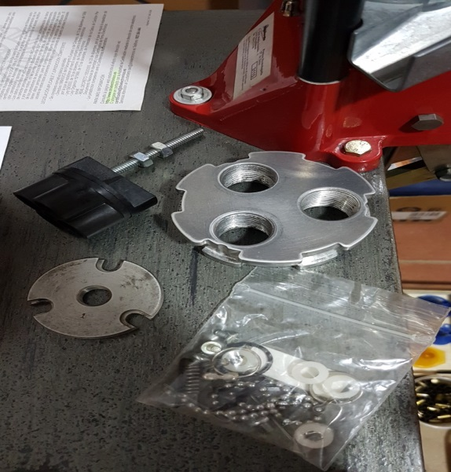
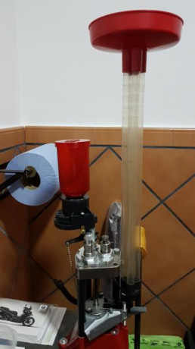
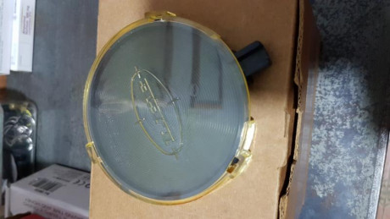
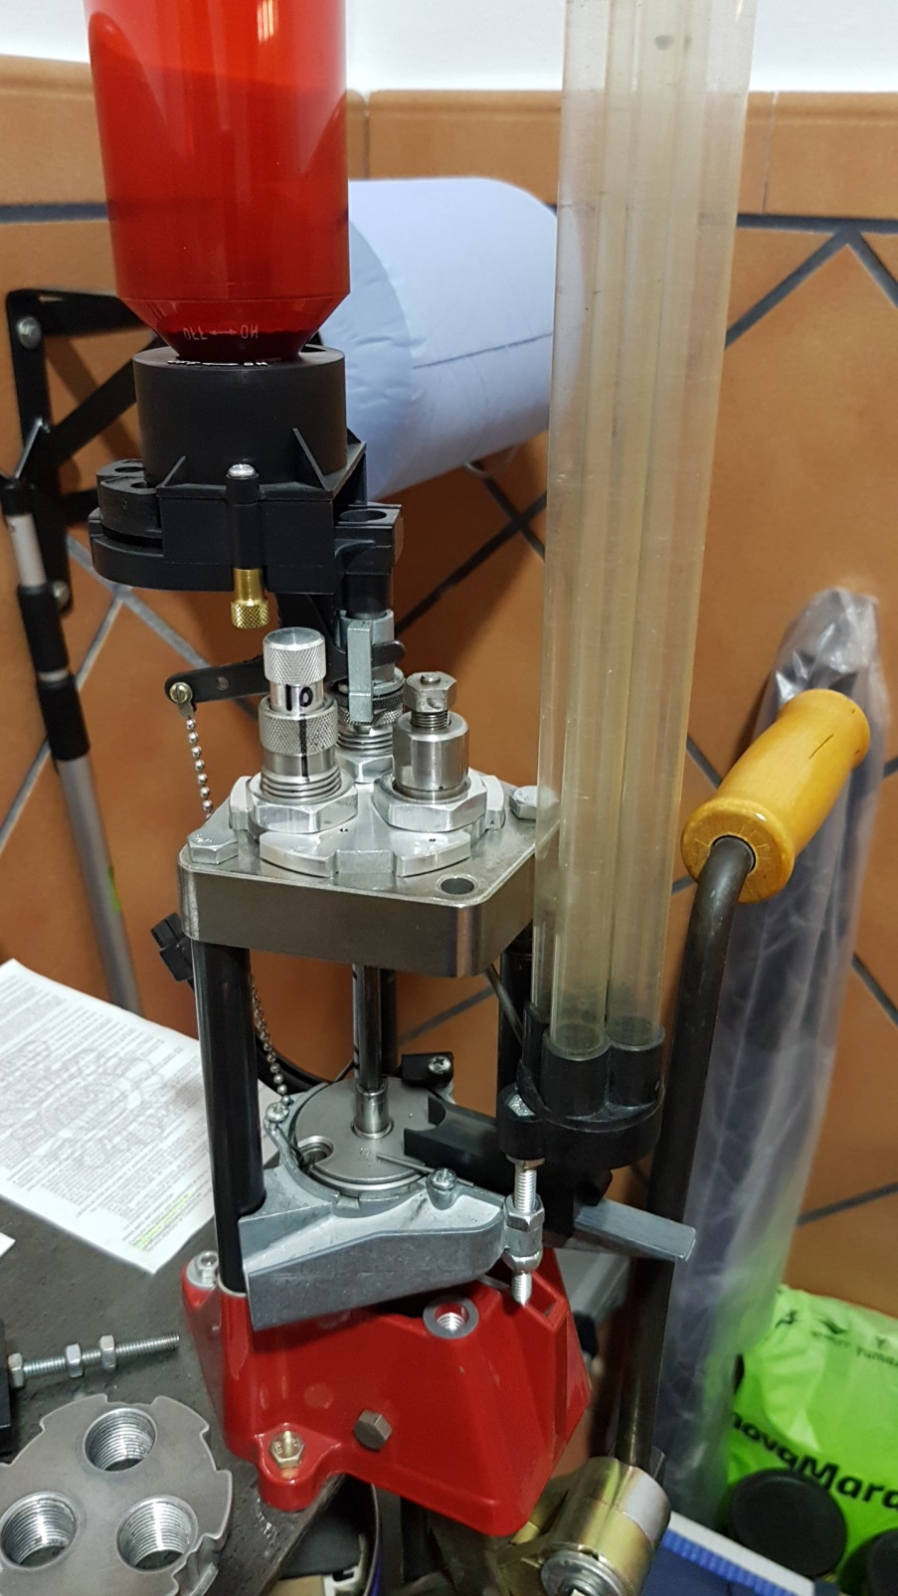

SE VENDE MAQUINA DE RECARGA LEE PRO 1000 PARA RECARGA DE 9MM PARABELUM
SIN GOLPES, ARAÑAZOS NI OXIDOS. CON DOSIFICADOR Y JUEGO DE DISCOS.
SE INCLUYE: PLATO 9MM, DEPOSITO DE PISTONES, BOLSITA CON VARIOS RECAMBIOS, PLATO PARA VAINAS 38 SPL Y 357M., TORRETA SUPERIOR EXTRA PARA OTRO CALIBRE , BASE DE TUBOS EXTRA PARA VAINAS DEL 38/357 Ó 45ACP Y TUBOS CON EMBUDO PARA VAINAS.
DE REGALO CAPUCHA VAQUERA PARA TAPARLA.
DIES NO INCLUIDOS
PRECIO 149,99€

